
历史
一、选择题（共10小题，每小题2分，共20分。每小题给出的四个选项中，只有一项符合题目要求）
1. 人类美的故事从岩石和泥土开始，下列文物体现我国原始先民创造之美的是（ ）
A. 苏美尔人的楔形文字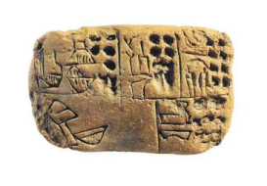 B. 半坡遗址单鱼纹彩陶盆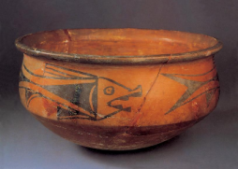
C. 殷墟出土的甲骨残片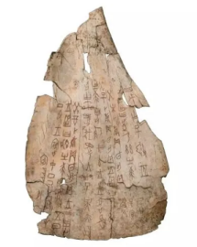 D. “汉并天下”瓦当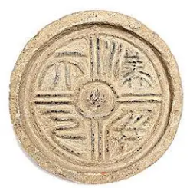
2. 宋朝时，南方社会经济发展加快，南北方文学家人数的比例由唐朝的4.1∶5.9变为6.8∶3.2，此所谓“东南财赋地，江浙人文薮（聚集地）”。这可以印证（ ）
A. 经济发展是文化发展的基础 B. 唐朝时政治统治中心在北方
C. 宋朝海外贸易收入多于唐朝 D. 经济重心的南移在南宋完成
3. 中国古代重视疆域、行政区方面志书的修订，如元代编纂《大元大一统志》，明代修撰《大明一统志》，清代编修《大清一统志》。这一举措有利于（ ）
A. 促进经济发展 B. 提高统治者地位 C. 推动教育进步 D. 维护大一统传统
4. 读下图，选一个与时间轴上历史发展阶段相符的标题（ ）
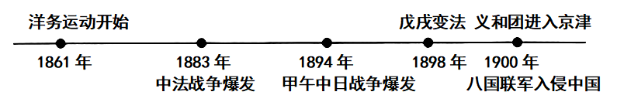
A. 革命和动荡 B. 探索和危亡 C. 合作和对立 D. 解放和新生
5. 毛泽东诗词真实而全面地反映了中国共产党近半个世纪的斗争历程。下列反映工农武装割据斗争的是（ ）
A. 不到长城非好汉，屈指行程二万
B. 孩儿立志出乡关，学不成名誓不还
C. 钟山风雨起苍黄，百万雄师过大江
D. 百万工农齐踊跃，席卷江西直捣湘和粤
6. 中共十八大以来，我国加快推进科技自立自强，载人航天、深海深地探测、卫星导航、新能源技术、超级计算机等取得一系列标志性成果。这些成就表明，我国（ ）
A. 进入创新型国家行列 B. 新型军兵种结构形成
C. 完善立体化外交布局 D. 人民生活全方位改善
7. 下列这组图片体现了（ ）
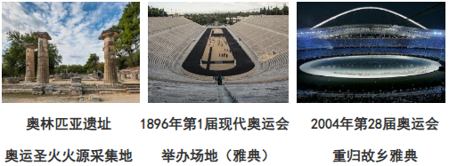
A. 古代王权的衰落 B. 亚非文明的延续 C. 民主政治的发展 D. 文化的古今传承
8. 15—16世纪的意大利，人体科学和生动的表情被融入教堂壁画的创作。画作中的人和神，都被赋予动感的姿势和强烈的情感，焕发出人性的光彩。上述现象出现的原因是（ ）
A. 政治制度的变革 B. 罗马法的形成 C. 文艺复兴的影响 D. 新航路的开辟
9. 下表是1770—1818年英国进口印度棉花总量统计表。下列选项与表中数据变化直接相关的是（ ）
年份 | 1770年 | 1790年 | 1800年 | 1818年
进口量（万磅） | 476 | 3144 | 5601 | 17728

A. 欧洲封建庄园的衰落 B. 资本主义制度在英国确立
C. 工业革命的技术革新 D. 化工新材料的使用和推广
10. 20世纪30年代中期，苏联形成了包括47个航空工厂、32个军事化学企业、10座坦克厂……57个军工、科研和实验设计机构在内的巨大军工综合体。这有利于苏联（ ）
A. 消除指令性计划弊端 B. 战胜德国法西斯
C. 巩固新生苏维埃政权 D. 实施新经济政策
二、非选择题（共3小题，每小题10分，共30分）
11. 近代非洲是一片“苦难的大陆”，当今的非洲正迎来发展的曙光。阅读材料，回答问题。
材料一 自16世纪起，葡萄牙人开始在非洲从事商业活动，以欺诈和强制手段，掠夺珍贵特产，进行转手贸易，从中获取暴利。葡、英、法等国的殖民者还挑起非洲部落战争，将大量青壮年人口贩卖至美洲……19世纪后期，非洲大陆已被“瓜分殆尽”，几乎全部沦为殖民地。
第二次世界大战后，西方殖民者对非洲殖民地的控制被彻底打破，亚洲民族解放运动“唤醒”了非洲大陆……20世纪60—70年代，非洲独立运动进入高潮，绝大多数殖民地国家先后获得独立。
——据李其荣《世界通史》
材料二 进入新时代，中国更高水平的对外开放，为非洲发展带来更多“中国机遇”，中国对非洲援建铁路、港口、公路等基础设施，开展教育、医疗、文化合作，助力非洲现代化建设。中非坚持平等互利、合作共赢，携手共建“一带一路”，构建更加紧密的中非命运共同体。
——据《新时代的中非合作》白皮书
（1）根据材料一，列举欧洲殖民者在非洲犯下的罪行，并分析二战后非洲民族独立运动高涨的主要原因。
（2）根据材料二，概括新时代中国助力非洲发展的举措。
（3）综合材料一、二并结合所学，说一说非洲从“苦难”到“曙光”的历程给你的启示。
12. 马是人类文明的同行者。阅读材料，回答问题。
材料一 【宝马铸魂，彰显时代风华】
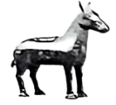 | 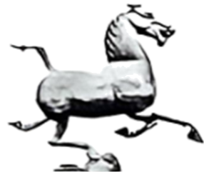 | 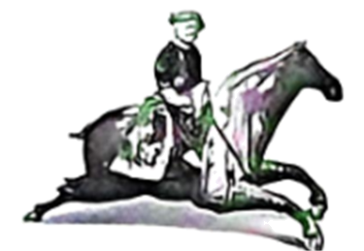
西周·盠（lí）青铜驹尊。铭文记录周王参加“执驹礼”即幼马升级役马的仪式。 | 东汉·铜奔马。出土于河西走廊。西域良马形象，造型疾迅奔放。 | 唐三彩腾空马。出土于西安，骏马背负胡人，四蹄腾空，体态丰腴，色彩华美。

（1）以下是三件文物折射的时代风貌，请结合所学，将①②③填入对应括号内。
①繁荣开放、国力强盛、兼容并包
②礼法有序、等级分明、王朝稳固
③雄浑奔放、通达万里、开拓进取
材料二 【骏马驰世，见证社会百态】
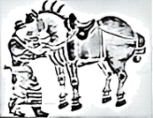 | 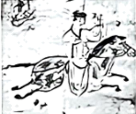 | 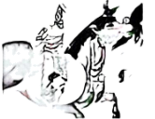
唐代石雕——昭陵六骏之飒露紫。唐太宗当年南征北战骑乘的战马。 | 魏晋彩绘砖画——驿使图。驿骑四蹄腾空，衬出驿马速度快捷。 | 元代绘画——马戏图卷（局部）。描绘骑马嬉戏、马术表演、游乐闲逸场景。
（2）马在中国古代军事、交通、社会生活等领域都发挥着重要作用。请仿照示例，从材料二中任选一幅图（示例除外），简要描述。
示例：昭陵六骏之飒露紫是唐代石雕作品。它再现了唐太宗当年征战的场景，见证了唐初开国创业的历程。作品彰显了马在古代军事中的重要作用。
材料三 【翼马越疆，交流东西文明】
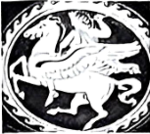 | 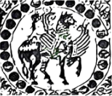 | 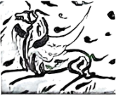
古希腊黑底红画  双耳酒器上的翼马 | 波斯萨珊王朝（224—651年）  残锦中的翼马 | 敦煌莫高窟第249窟  西魏时期壁画上的翼马
（3）请结合材料三及所学知识，从东西方翼马形象的产生、传播、差异等角度，谈谈你的认识。（任选两个角度）
13. 不忘家国耻辱，迎接民族复兴。阅读材料，回答问题。
1842年中英两国在南京签订条约，屈辱、仇恨、自卑、希望……种种情绪交织，民族感情油然而生。
1856年战火又起。中国与英、法、美、俄签订了11个不平等条约。
1895年中日签订条约，外国侵略势力深入中国腹地。
1928年中英又在南京签订条约，取消协定关税。这份新的条约开始了转折。
1943年中英两国签订条约，废除领事裁判权、片面最惠国待遇。
1984年中英两国在北京签订联合声明，香港将于1997年回归中国。
由此，鸦片战争的一切痕迹已经或者即将消除……人们说，19世纪是英国人的世纪。20世纪是美国人的世纪。21世纪呢？
——据茅海建《天朝的崩溃》

（1）根据材料，分别写出1842年、1928年、1984年签订条约或联合声明的中国政府名称。
（2）根据材料并结合所学，围绕中国近现代“百年耻辱”“百年奋斗”的历史，拟定一个题目，写一篇历史短文。（要求：立题明确、史实准确、表述成文）

